EVENTKU
Activity Diagram Alur Pengajuan dan Pendaftaran Event

WEEK 5
Nama: Audrey Elizabeth
Peran: Backend / UI-UX
Mata Kuliah: Rekayasa Perangkat Lunak

1. Tujuan
Pada minggu kelima, dilakukan pembuatan Activity Diagram untuk menggambarkan alur aktivitas pengguna pada sistem EventKu. Activity Diagram dibuat untuk dua proses utama, yaitu proses pengajuan event oleh penyelenggara dan proses pendaftaran atau RSVP event oleh mahasiswa.

2. Alur Pendaftaran Event oleh Mahasiswa
Alur pendaftaran mahasiswa dirancang sebagai berikut:
Melihat Event → Mencari/Memilih Event → Membuka Detail Event → Memeriksa Informasi → Daftar Event → Event Terdaftar → Melihat Calendar
- Mahasiswa terlebih dahulu membuka halaman EventKu untuk melihat event yang tersedia.
- Jika ingin mencari event tertentu, mahasiswa dapat menggunakan fitur pencarian dan filter.
- Setelah menemukan event yang diinginkan, mahasiswa membuka halaman Detail Event untuk melihat informasi seperti tanggal, waktu, lokasi, deskripsi, dan penyelenggara.
- Jika mahasiswa tertarik mengikuti event tersebut, mahasiswa dapat menekan tombol Daftar Event.
- Setelah berhasil melakukan pendaftaran, event dapat dilihat pada bagian Event Terdaftar di Dashboard dan pada Calendar.
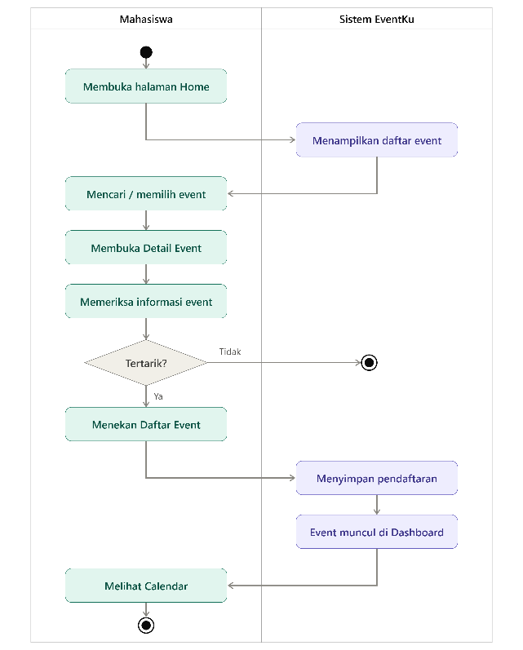
3. Alur Pengajuan Event
Alur pengajuan event oleh penyelenggara yaitu:
Mengisi Informasi Event → Mengunggah Poster → Mengajukan Event → Proses Persetujuan → Event Dikelola
- Penyelenggara mengisi informasi event melalui halaman Tambah Event.
- Data yang dimasukkan meliputi nama event, deskripsi, kategori, penyelenggara, tanggal, waktu, lokasi, kuota peserta, dan poster.
- Setelah informasi lengkap, event diajukan untuk diproses.

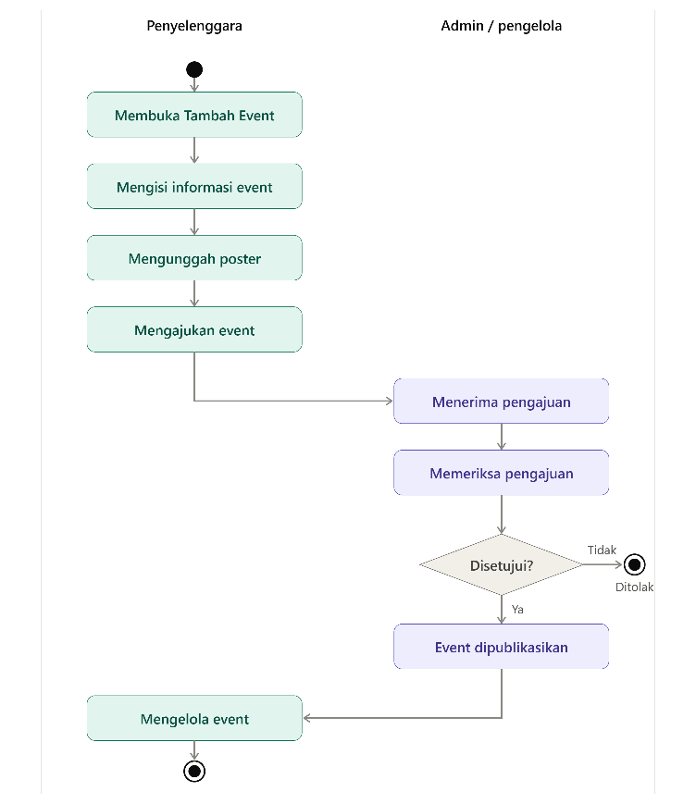

4. Penerapan pada Figma
Activity Diagram yang dibuat kemudian dibandingkan dengan halaman Figma.
Untuk mahasiswa, alur dapat dilihat dari hubungan antara Home, Detail Event, Dashboard, dan Calendar. Untuk pengelola, alur dapat dilihat melalui halaman Kelola Event, Tambah Event, dan Edit Event. Hal ini memastikan setiap aktivitas pengguna memiliki halaman yang mendukungnya.

6. Kesimpulan
Hasil minggu kelima adalah Activity Diagram untuk alur pengajuan event dan pendaftaran/RSVP mahasiswa. Diagram tersebut membantu menggambarkan proses EventKu secara lebih jelas sebelum masuk ke tahap perancangan arsitektur dan desain yang lebih detail.
Dengan adanya Activity Diagram, alur aktivitas pengguna dapat dipahami dengan lebih mudah. Diagram juga membantu memastikan bahwa halaman yang dirancang pada Figma sudah sesuai dengan proses yang dilakukan pengguna.

